Załącznik nr 2
Opis Przedmiotu Zamówienia
Przedmiotem zamówienia jest modernizacja systemu awaryjnego oświetlenia ewakuacyjnego
w budynku Centrum Dydaktyczne i łączniku Rektorat/CD wraz z wykonaniem dokumentacji projektowej, poprzez wykonanie m.in.:
- dokumentacji projektowej systemu awaryjnego oświetlenia ewakuacyjnego zgodnie
z obowiązującymi przepisami i normami;
- demontażu opraw oświetleniowych ewakuacyjnych kierunkowych sufitowych - ilości ok. 20szt;
- demontażu opraw oświetleniowych ewakuacyjnych kierunkowych ścienne - ilości ok. 35szt;
- demontażu modułów awaryjnych z istniejących opraw oświetleniowych awaryjnych (zmiana typu opraw – z dwufunkcyjnej na jednofunkcyjną) – ilość ok. 20szt. ;
- demontażu opraw oświetleniowych z modułem awaryjnym (podtynkowe ok. 80%, natynkowe ok. 20%) – ok. 95szt.;
- montażu w nowych opraw oświetleniowych bez modułów awaryjnych typu downlight 2x26W G24d-3 230V ok. 200mm (podtynkowe ok. 80%, natynkowe ok. 20%) – 95 szt.;
- wymianie uszkodzonych w wyniku prowadzonej modernizacji kasetonów w suficie podwieszonym.
- demontażu istniejącej instalacji i urządzeń centralnego systemu monitorowania pracy opraw z modułami awaryjnymi (centrala, rozdzielacze, instalacja) – ilość 1 kpl.;
- wykonanie nowego kompletnego systemu awaryjnego oświetlenia ewakuacyjnego zgodnie ze sporządzonym i uzgodnionym projektem;
- uruchomienie systemu awaryjnego oświetlenia ewakuacyjnego i przeszkolenie 2 pracowników WUM w zakresie jego obsługi;
- wykonanie prób i pomiarów sprawdzających;
Wymagane funkcje systemu:
- System awaryjnego oświetlenia ewakuacyjnego oparty wyłącznie na oprawach jednofunkcyjnych LED, dobranych i rozmieszczonych wg. uprzednio przygotowanego projektu. Wszystkie oprawy muszą posiadać Certyfikat CNBOP.
- Instalacja (okablowanie) wykonana wg. wymagań producenta urządzeń.
- System awaryjnego oświetlenia ewakuacyjnego ma umożliwiać:
- centralny monitoring pracy opraw awaryjnych (stanowiskowy – pom. Ochrony budynku i zdalny np. poprzez stronę internetową);
- harmonogramowanie i ustawianie poszczególnych testów (autonomicznych
i funkcjonalnych);
- podgląd, przesyłanie, archiwizowanie i drukowanie raportów z testów;
- jednoznaczną identyfikację uszkodzonej oprawy – m.in. podanie adresu oprawy, typu oraz jej fizycznej lokalizacji np. w formie aktywnego graficznego rzutu kondygnacji
z naniesionymi oprawami awaryjnymi;
Przedmiot zamówienia będzie realizowany w czynnym budynku, może zaistnieć konieczność pracy
w godzinach nocnych.
Dane budynku:
nazwa: Centrum Dydaktyczne wraz z Łącznikiem komunikacyjnym Rektorat/ CD
adres: ul. Księcia Trojdena 2a w Warszawie
kubatura: 31 117,00 m3
powierzchnia użytkowa: 6 156,20 m2
powierzchnia zabudowy: 2 830,00m2
liczba kondygnacji: 3
Plan sytuacyjny:
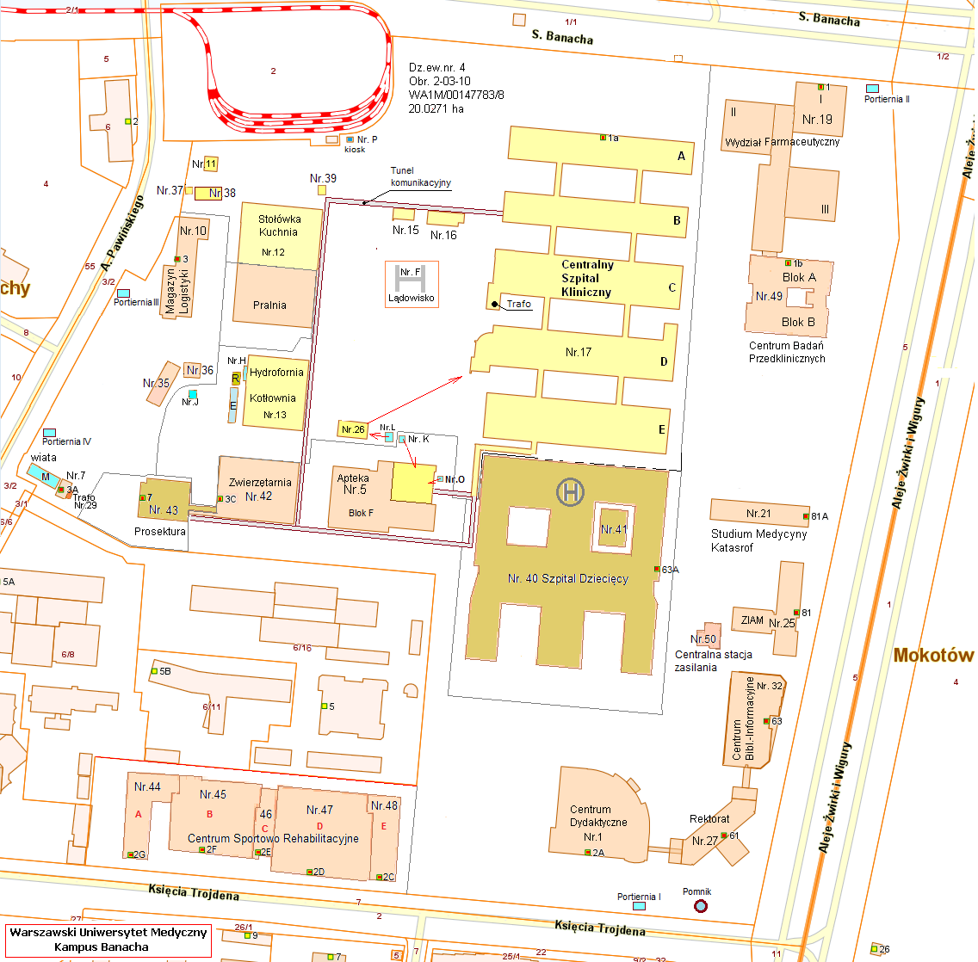

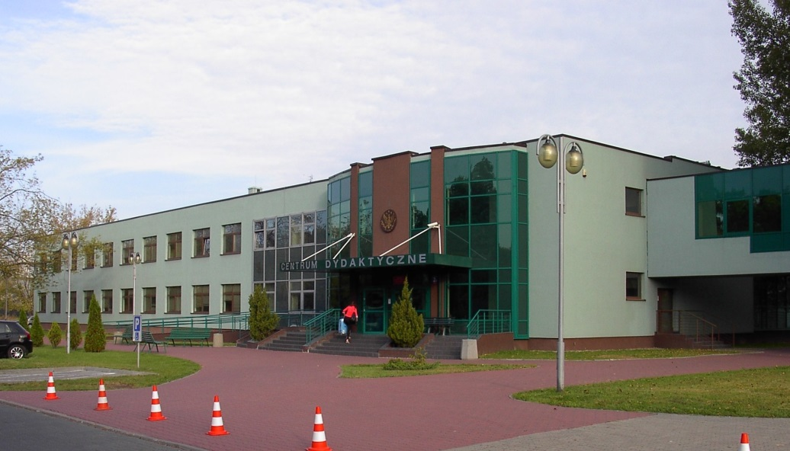
Rzut I piętra:
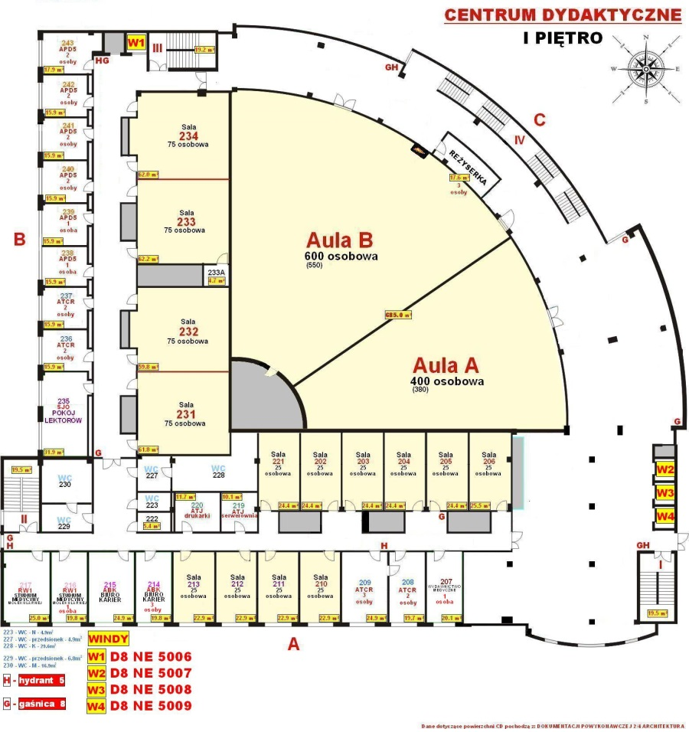
Rzut parteru:
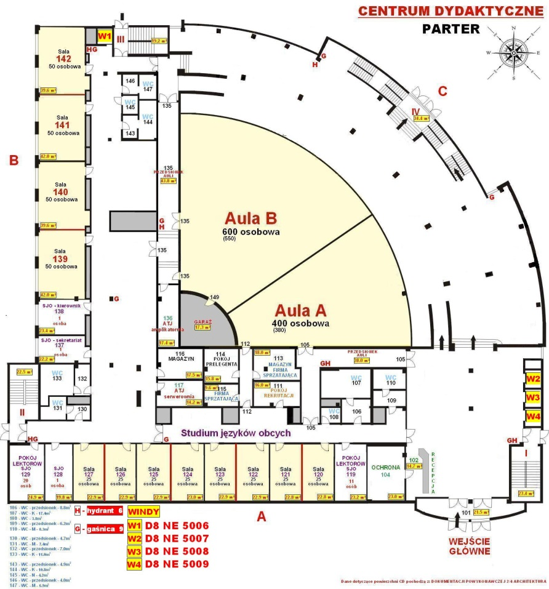
Rzut -1:
